1. **教学目标**
2. 从结构和功能相适应这一视角，建构并使用细胞模型，阐明细胞各部分结构通过分工和合作，形成相互协调的有机整体，实现细胞水平的各项生命活动。（生命观念、科学思维、科学探究）
3. 观察多种多样的细胞，说明这些细胞具有多种形态和功能，但同时又都具有相似的基本结构（生命观念、科学探究）

**二、教学过程**

**考点突破1真核细胞和原核细胞比较**

1、（23苏州）支原体的细胞器？肺炎支原体和肺炎链球菌均可能引发肺炎，哪种可用青霉素治疗？

2、（10江苏）酵母菌细胞结构与菠菜叶肉细胞相比，最主要的区别是酵母菌 ，与支原体细胞相比，最主要的区别是酵母菌 。

**考点突破2光学显微镜可视的细胞结构**

1、光学显微镜视野中黑藻叶肉细胞呈正方形？叶绿体形态观察和计数？

2、光学显微镜视野中紫色洋葱鳞片叶外表皮细胞中细胞核清晰可见？

3、光学显微镜视野中可见人口腔上皮细胞线粒体、核糖体？

**考点突破3质膜的结构和功能**

1. 质膜内、外侧的蛋白质呈对称分布 （ ）
2. 温度变化会影响膜蛋白的运动速度 （ ）
3. 膜蛋白有脂溶性和水溶性两部分，可控制某些离子出入细胞 （ ）
4. 胆固醇镶嵌或贯穿在膜中利于增强膜的流动性 （ ）
5. 神经元质膜上存在与K+、Na+主动转运有关的通道蛋白 （ ）
6. 有些膜蛋白能识别并接受来自细胞内外的化学信号 （ ）
7. 磷脂分子在水环境中可自发形成双层结构 （ ）
8. 磷脂分子与核糖体的形成有关（ ）

**考点突破4生物膜系统的结构和功能**

1. 归纳：蛋白质的分选途径
2. ：细胞质基质中核糖体→粗面内质网→高尔基体→溶酶体、细胞膜、细胞外
3. ：细胞质基质中游离核糖体→叶绿体、线粒体、细胞核、过氧化物酶体

③ ：叶绿体内的核糖体→叶绿体；线粒体内的核糖体→线粒体

2、（2023镇江改）

(1)多肽链的信号肽需借助信号识别颗粒（SRP）和SRP受体转移至内质网上，这一过程体现了生物膜 的功能。

(2)当SRP受体和SRP接触后，在内质网膜上聚集而形成孔道，孔道的作用是 。信号肽酶在多肽链进入内质网腔后会切除起始的一段肽链（信号序列），断裂的化学键是

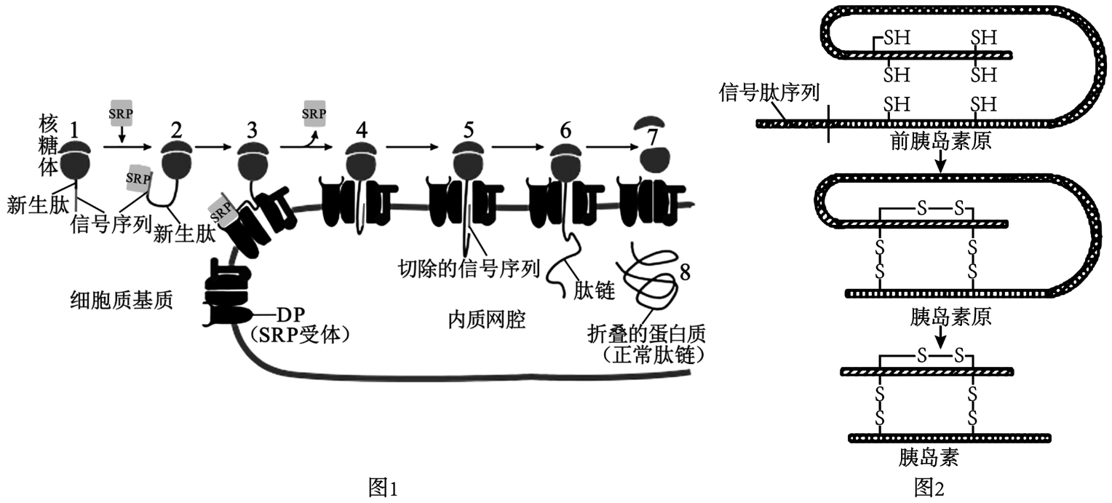

(3)研究发现，细胞可以通过回收机制使细胞器的驻留蛋白质返回到正常驻留部位。驻留在内质网的可溶性蛋白的羧基端有一段特殊的氨基酸序列称为KDEL序列，如果该蛋白被意外地包装进入转运膜泡，就会从内质网逃逸到高尔基体，此时高尔基体顺面膜囊区的KDEL受体就会识别并结合KDEL序列将他们回收到内质网，KDEL信号序列和受体的亲和力受pH高低的影响。

①正常的分泌蛋白主要依靠 （填“COPI”或“COPII”）膜泡沿着 进行运输的。

②正常情况下，内质网驻留蛋白质的合成、运输需要 （细胞器）的参与。

2、（14江苏）图1-2 表示2种生物膜结构及其所发生的部分生理过程

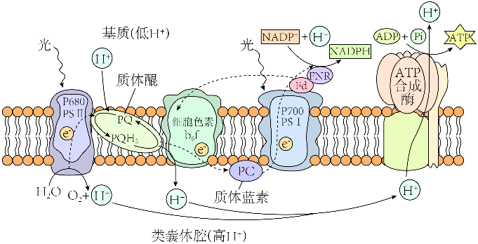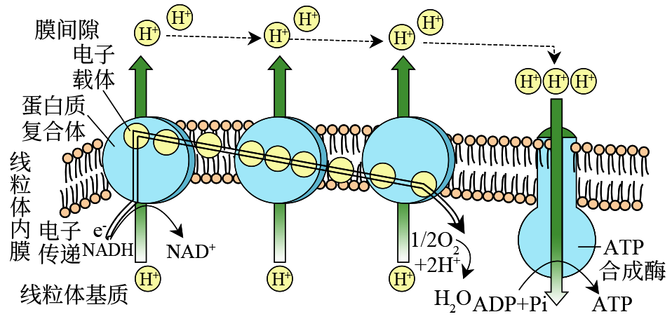

图1 图2

(1)图1表示的生理过程是 ,其主要的生理意义在于 。

(2)图1-2 中生物膜的功能不同,从生物膜的组成成分分析,其主要原因是 。

(3)图1-2 说明生物膜具有的功能有 (写3项)

**考点突破5细胞器的结构和功能**

1. （10江苏）吸收和转运营养物质时，小肠绒毛上皮细胞内线粒体集中分布于细胞两端 （ ）
2. （20江苏）根据细胞代谢需要，线粒体可在细胞质基质中移动和增殖（ ）
3. （11江苏）线粒体内膜蛋白质和脂质的比值大于外膜（ ）
4. （20江苏）人体未分化的细胞中内质网非常发达，而胰腺外分泌细胞中则较少（ ）
5. （14江苏）性激素主要是由内质网上的核糖体合成（ ）
6. （12、20江苏）高尔基体与分泌蛋白的合成、加工、包装和膜泡运输紧密相关（ ）
7. （11江苏）高尔基体与有丝分裂过程中纺锤体形成有关（ ）
8. （20江苏）细胞质基质、线粒体基质和叶绿体基质所含核酸的种类相同（ ）
9. （11江苏）核糖体是蛋白质合成和加工的主要场所（ ）
10. 分离各种细胞器的方法是密度梯度离心（ ）
11. 溶酶体膜蛋白高度糖基化可防止自身被酶水解 （ ）

**考点突破6细胞核的结构和功能**

1. 所有物质进出细胞核都要通过核孔？
2. 所有物质都能通过核孔？
3. 核仁是遗传物质的储存场所？
4. 核孔的数量和核仁的大小是固定的？
5. RNA和RNA聚合酶穿过核孔的方向相同？

**三、课后练习**

（2023·江苏截选）帕金森综合征是一种神经退行性疾病，神经元中α-Synuclein蛋白聚积是主要致病因素。研究发现患者普遍存在溶酶体膜蛋白TMEM175变异，如图所示。为探究TMEM175蛋白在该病发生中的作用，进行了一系列研究。请回答下列问题：

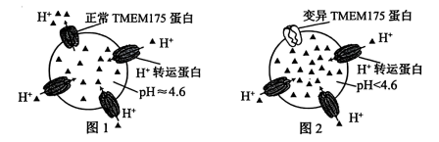

(3)mRNA转移到细胞质中，与 结合，合成一段肽链后转移到粗面内质网上继续合成，再由囊泡包裹沿着细胞质中的 由内质网到达高尔基体。突变的TMEM175基因合成的肽链由于氨基酸之间作用的变化使肽链的 改变，从而影响TMEM175蛋白的功能。

(4)基因敲除等实验发现TMEM175蛋白参与溶酶体内酸碱稳态调节。如图1所示，溶酶体膜的 对H+具有屏障作用，膜上的H+转运蛋白将H+以 的方式运入溶酶体，使溶酶体内pH小于细胞质基质。TMEM175蛋白可将H+运出，维持溶酶体内pH约为4．6．据图2分析，TMEM175蛋白变异将影响溶酶体的功能，原因是 。

(5)综上推测，TMEM175蛋白变异是引起α-Synuclein蛋白聚积致病的原因，理由是 。

细胞的结构和功能知识网络

